1. **实验困难及解决方案**

**2.1 无法连接hugging face。**

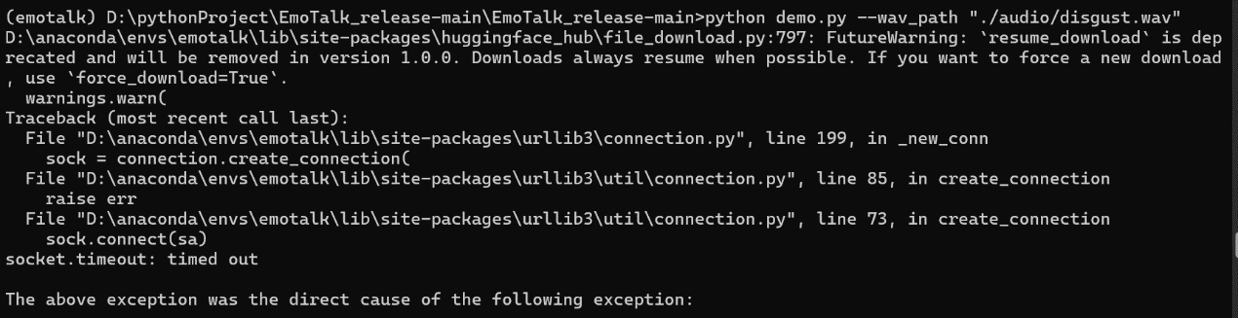

解决方案: 从hugging face下载模型到本地（我们放在根目录的models文件夹下）离线使用，需要下载的模型如下：

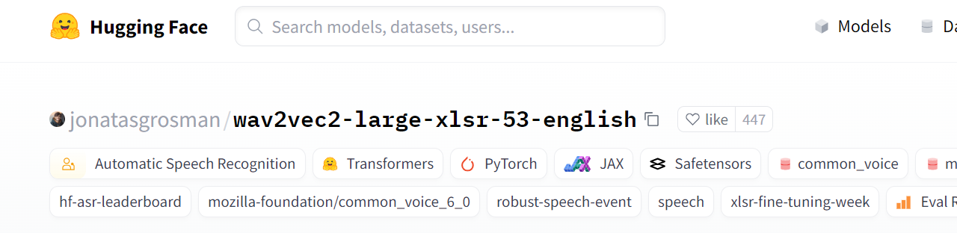 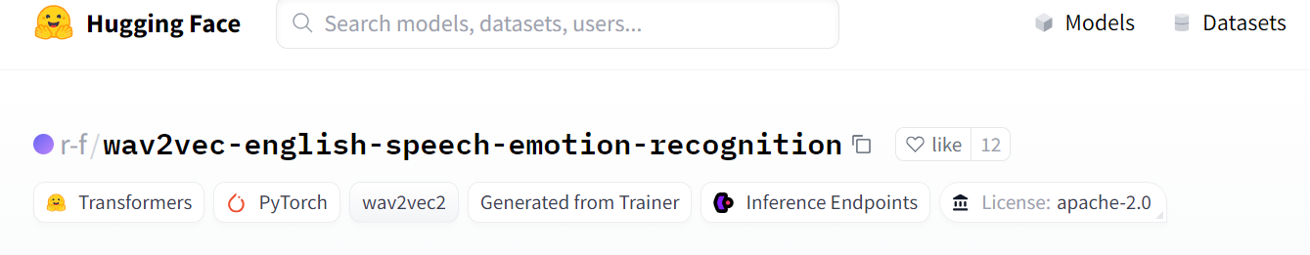

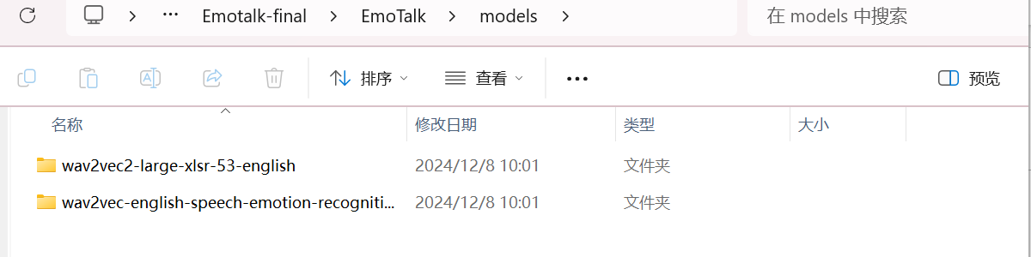

并修改model.py的EmoTalk类。

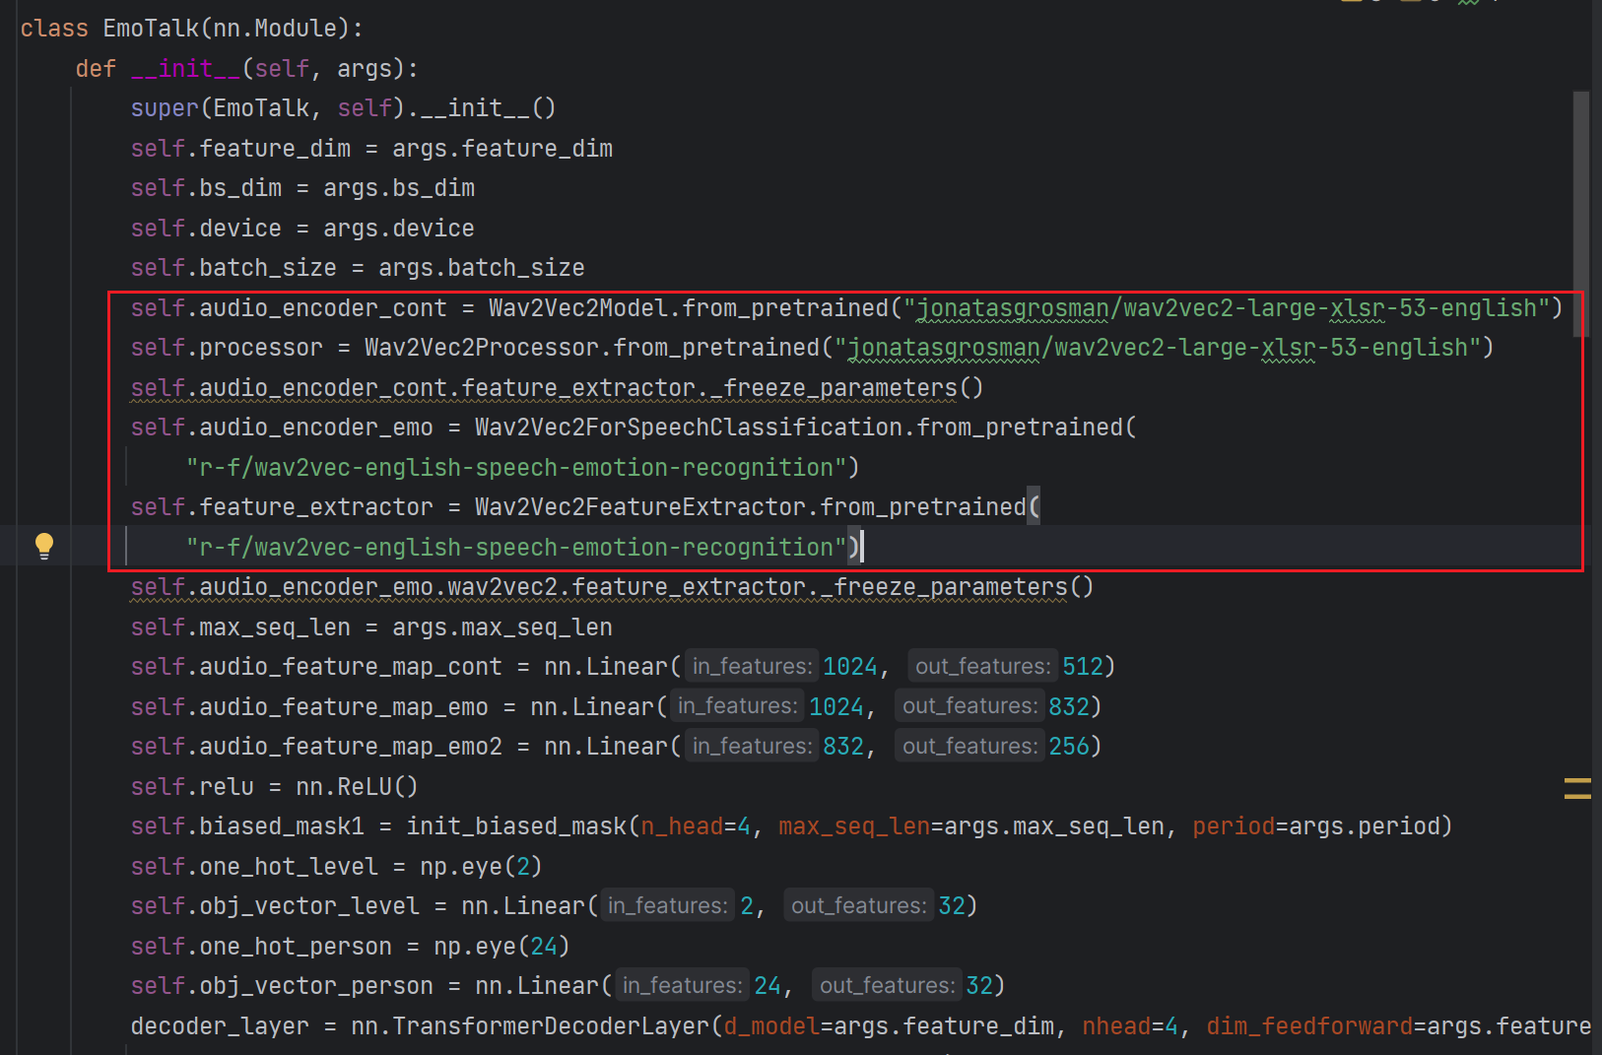

图1：修改前model.py

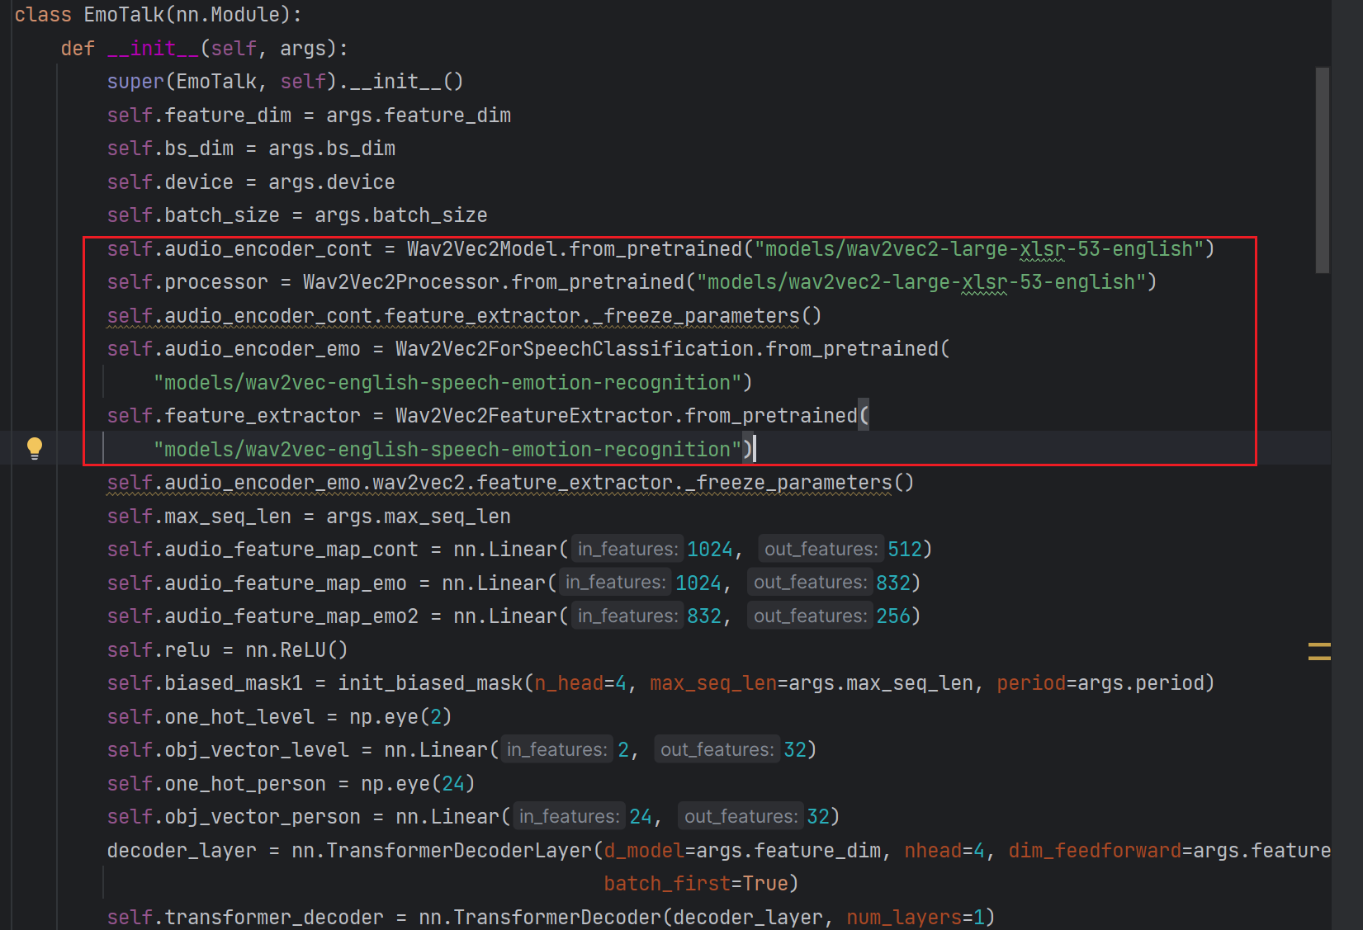

图2：修改后报错消失，项目可以正确调用预训练模型

**2. Render无法找到正确的相对路径，会将result的中间结果存放到C盘默认路径下。**

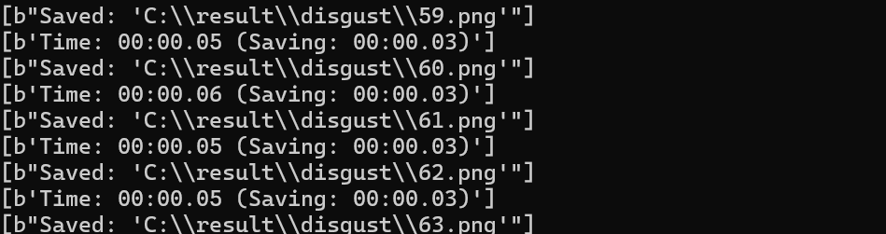

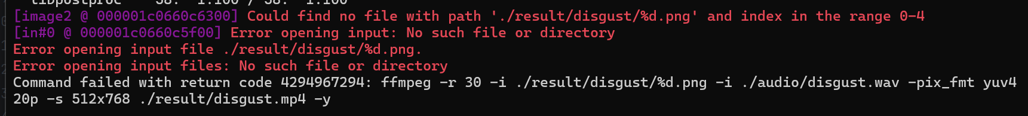

解决方案：修改render.py 的render_video函数确保中间结果的相对路径正确解析。

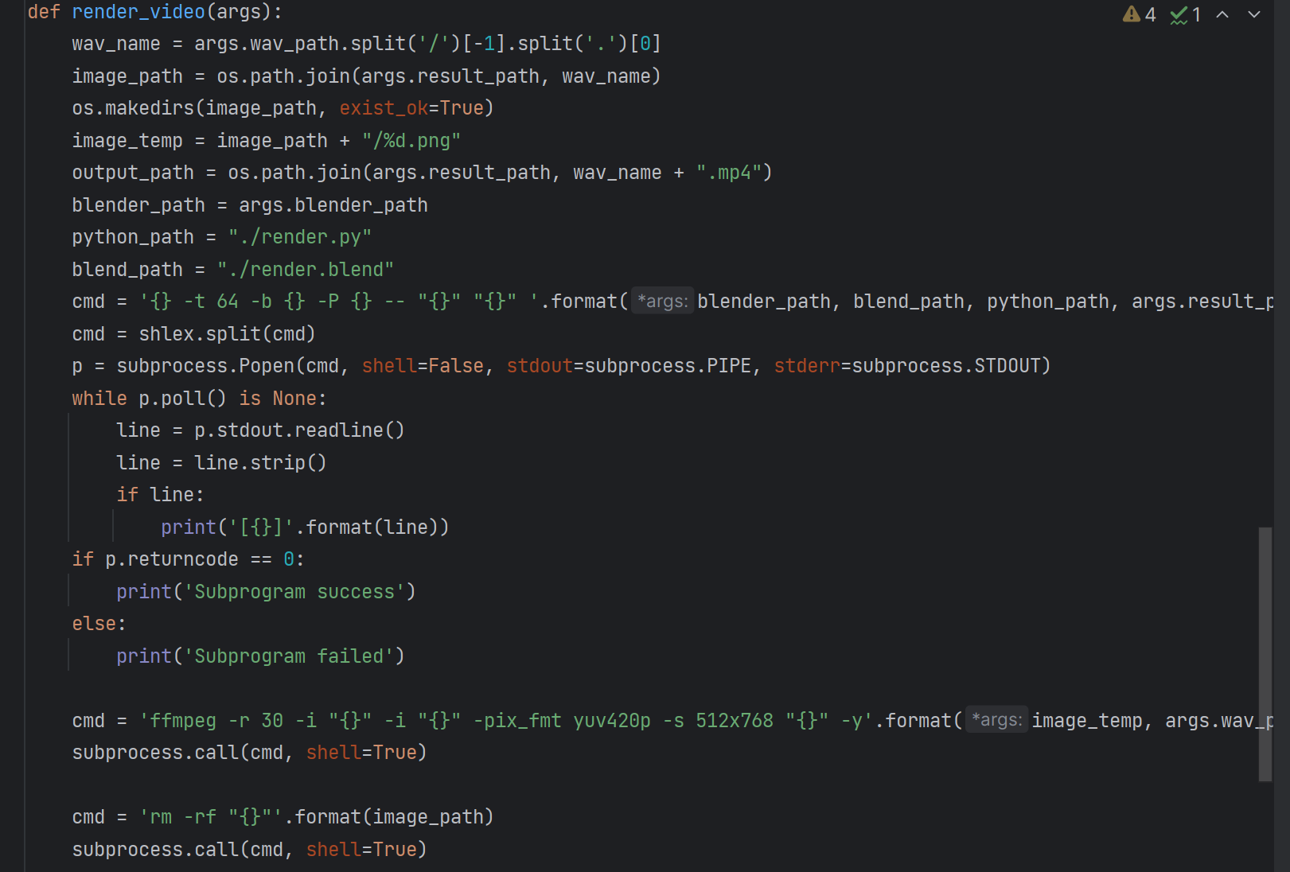

图3：修改前render.py

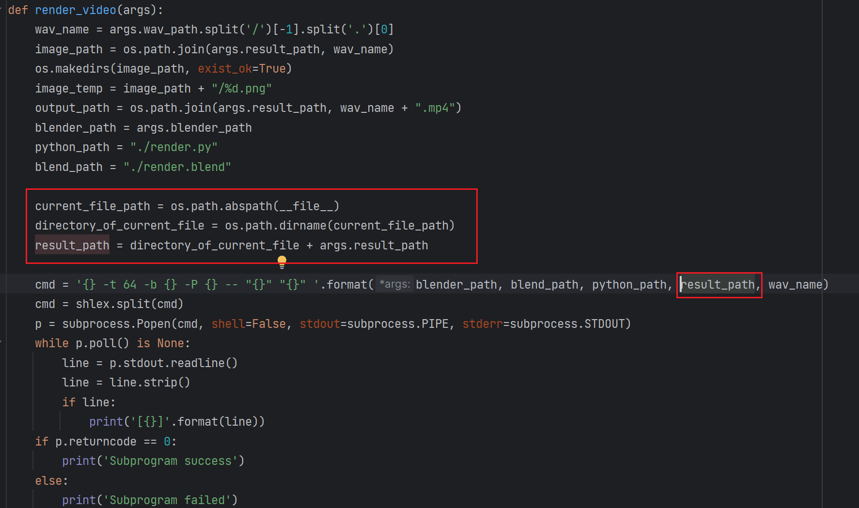

图:4：修改后

最终可以看到路径正确转移到了项目的result文件夹下。

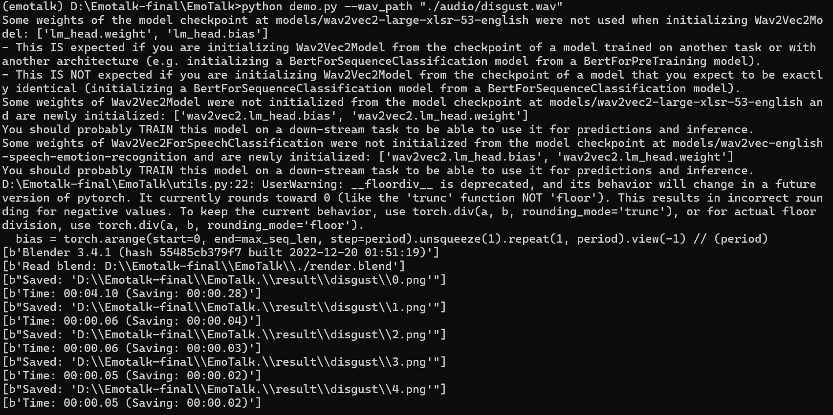

**3. 项目使用了Linux环境而我们使用了Windows环境，blender和ffmpeg的配置、执行代码需要修改。**

首先需要下载Windows版本的blender并解压到根目录下，下载Windows版本的ffmpeg并修改环境变量。

然后修改render.py 的render_video函数，确保ffmpeg可以在Windows下正确合成视频和删除目录。

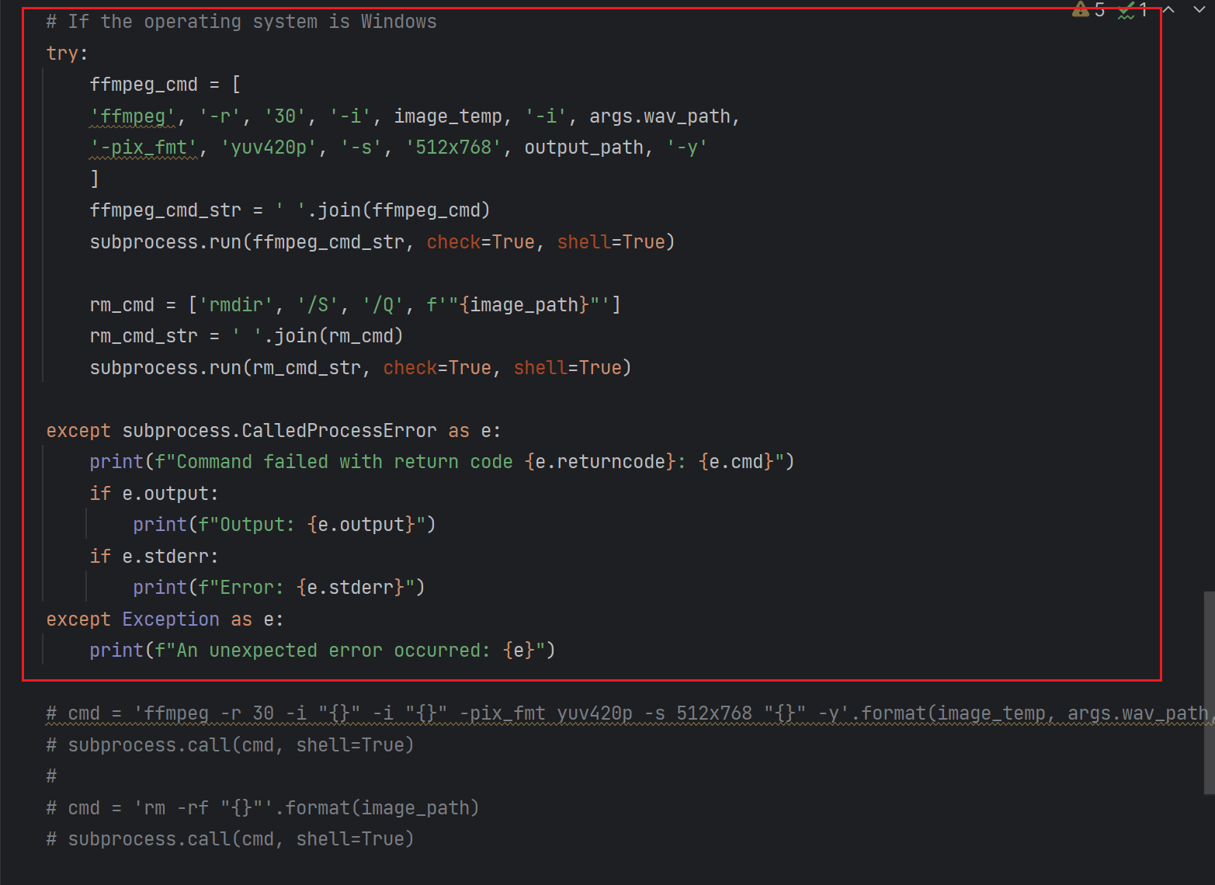

图5：将原先的Linux专用代码修改为Windows下可运行代码

**4. 小结**

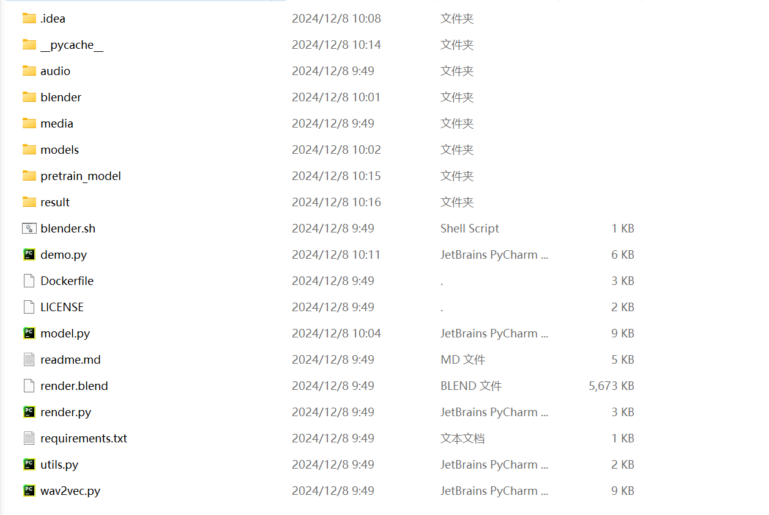

图6：最终项目结构

Emotalk的环境部署大体上还算顺利但也碰到了一些头痛的问题，很高兴我们能齐心协力解决，主要的步骤总结如下：

1. 从github克隆代码并正确按照指令配置虚拟环境和安装库函数，其中需要手动下载的有hugging face的wav2vec2-large-xlsr-53-english模型和wav2vec-english-speech-emotion-recognition模型（均存放在models子文件夹下），以及作者仓库提供的EmoTalk.pth预训练参数（存放在pretrain_model子文件夹下）。
2. 下载解压Windows版本的blender并解压到根目录（blender文件夹），下载Windows版本的ffmpeg并配置环境变量，将render.py中涉及视频合成等步骤的代码修改为Windows版本的。
3. 修改render.py中result的相对路径相关代码，确保项目在任意工作目录下都可以正确存储中间结果，保证代码的稳定执行。

最终示例代码运行成功截图：

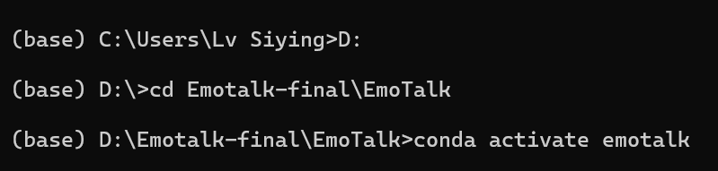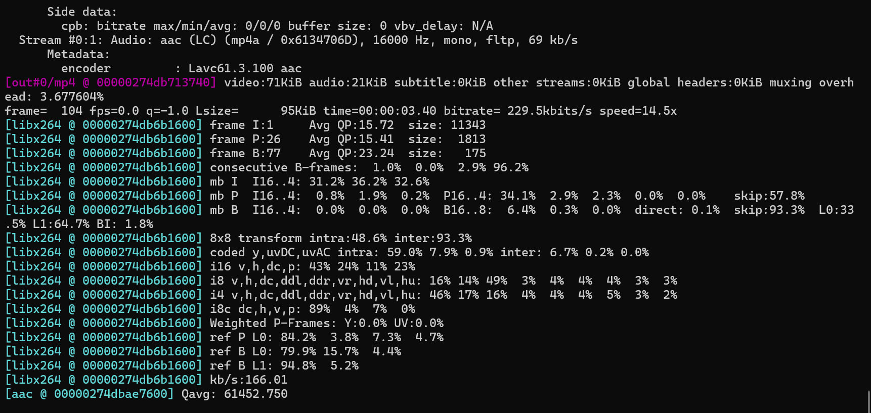

result文件夹下生成了以下两个文件，运行成功！

